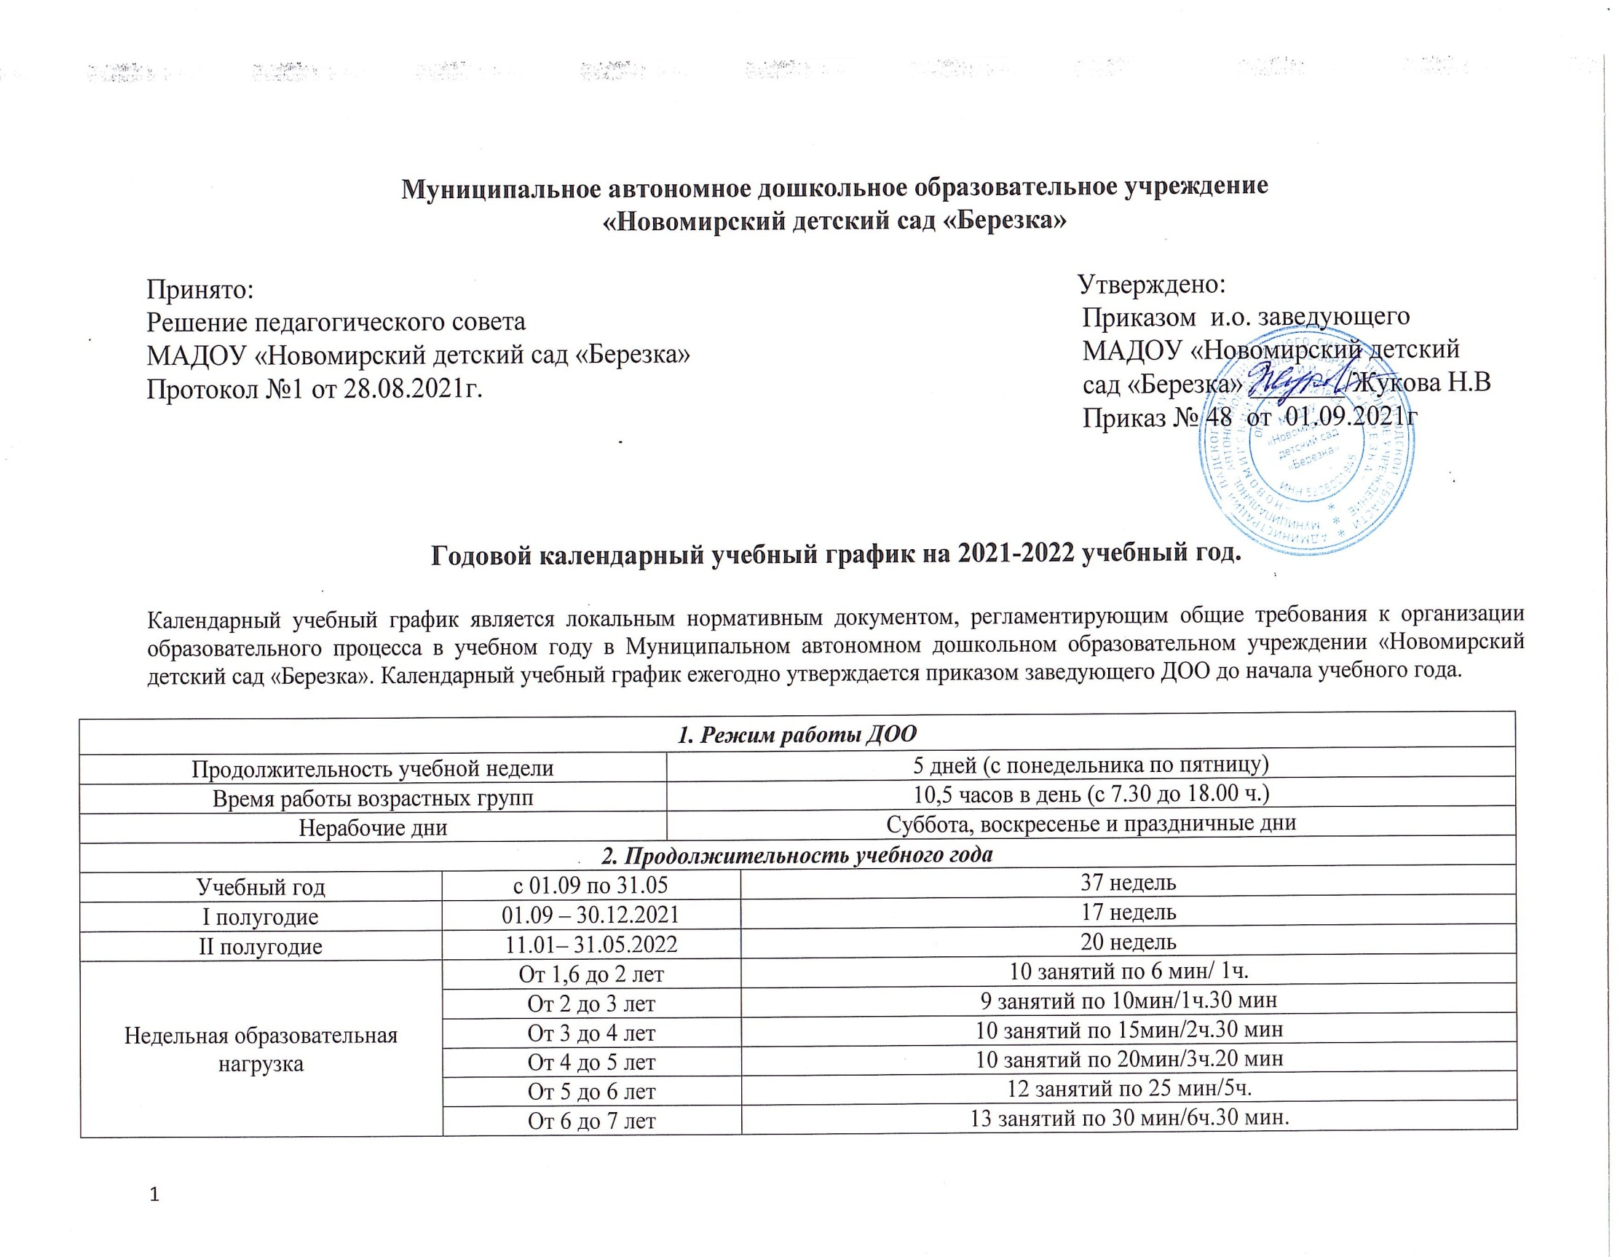
3. Мероприятия, проводимые в рамках образовательного процесса
3.1. Оценка индивидуального учета результатов освоения обучающегося Основной образовательной программы МАДОУ «Новомирский детский сад «Березка»:
Наименование |  |  | Сроки | Количество дней
Оформление карт индивидуального учета результатов освоения обучающегося ООП МАДОУ «Новомирский детский сад «Березка» |  |  | 3-4 неделя мая | 2 недели (май)
3.2. Праздники для воспитанников
Наименование |  |  | Сроки/ даты
День знаний |  |  | 1 неделя сентября
Осенние Праздники |  |  | 4 неделя сентября
Праздник ,посвященный Дню матери |  |  | 4 неделя ноября
Новогодние утренники |  |  | 4 неделя декабря
Спортивный праздник ,посвященный Дню защитника Отечества |  |  | 3 неделя февраля
Праздник «8 марта» |  |  | 1 неделя марта
Весенний Праздник |  |  | 4 неделя апреля
Праздник «Салют, Победа!» |  |  | 2 неделя мая
Праздник для выпускников «Скоро в школу мы пойдем!» |  |  | 5 неделя мая
4. Каникулярное время, праздничные (нерабочие) дни
4.1. Каникулы
 | Сроки даты | Количество каникулярных недель/ праздничных дней
Зимние каникулы | 30.12.2021 – 10.01.2022г | 10 дней
Летние каникулы | 01.06.2022 – 31.08.2022г | 13 недель
4.2 . Праздничные (нерабочие) дни
День народного единства ;
Новогодние каникулы ;
День защитника Отечества;
Международный женский день
Праздник весны и труда
День Победы ;
День России

